Deutsche Märchenstraße
Тема: Німецька дорога казок. Маршрут пані Метелиці. Frau Holle Route.
Мета: поглибити знання про німецькі народні казки і їх збирачів Якоба і Вільгельма Грімм; розвивати інтерес до німецького фольклору (прислів`їв і казок); виховувати багатогранну культурну особистість.
Обладнання: мультимедійний проектор для перегляду презентації «Німецька дорога казок», картки з прислів`ями німецькою мовою з перекладом, ілюстративний матеріал до казки «Пані Метелиця».
Теорія літератури: казка, прислів`я, антитеза
Тип уроку: інтегрований урок
Урок проводиться вчителями німецької мови та зарубіжної літератури
Хід уроку
Ohne Fleiß kein Preis
(Без труда нема плода)
І. Актуалізація опорних знань
1)Робота з епіграфом: За допомогою вчителя німецької мови, учні читають, перекладають, пояснюють німецьке прислів`я, пов`язане з темою уроку.
2)Запитання на повторення :
- Що таке прислів`я?
- Наведіть приклади прислів`їв (учні, що отримали завдання на випередження, наводять приклади німецькою мовою)
- Що таке казка? Які є види казок?
- Яку німецьку казку ми вивчаємо?
- Що вам відомо про братів Грімм?
ІІ. Оголошення теми ,мети ,завдань уроку учителем зарубіжної літератури.
Розминка для учнів:
Wir sind Freunde Ми друзі,
Deutsch bringt uns Freude. Німецька мова радує нас,
Wir sind Freunde Ми друзі,
Literatur bringt uns Freude. Література радує нас.
Розминка проводиться вчителем німецької мови.
ІІІ. Сприйняття й засвоєння учнями навчального матеріалу
1)Слово вчителя німецької мови про братів Грімм та їх казку «Пані Метелиця». Цікаві особливості казки мовою оригіналу (наприклад, дві Марії: Золота і Смоляна). Розповідь вчителя про важливість зв`язку зарубіжної літератури і німецької мови.
2) Перегляд мультимедійної презентації «Німецька дорога казок». Короткий зміст презентації:
Deutsche Märchenstraße
- Боденвердер. Родовий маєток Мюнгаузена
- Ханау. Рідне місто і пам’ятник братам Грімм
- Штайнац. Будинок братів Грімм.
- Швальмштадт. Столиця туристичного регіону. «Країна Червоного Капелюшка».
- Гамельн. Місто легенди про Щуролова.
- Хофгайсмар. Замок Сабабург-за легендою у башті якої цілий вік пролежала Спляча Красуня.
- Трандельбург з однойменним замком. Башта Рапунцель.
- Полле. Місце дії казки про Попелюшку.
- Кассель. Центр туристичного маршруту «Німецька дорога казок», місце, де в гімназії навчалися обидва брати Грімм, Музей братів Грімм.
- Бремен. Казка про Бременький музик і однойменний пам’ятник.

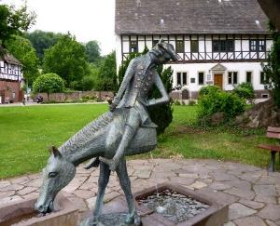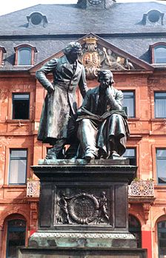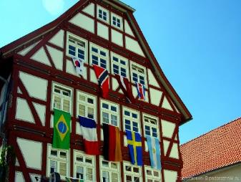
http://yarcenter.ru/articles/culture/offtopic/tot-samyy-myunkhgauzen/ https://uk.wikipedia.org/wiki/%D0%93%D0%B0%D0%BD%D0%B0%D1%83 http://podorozhniki.eu/doroga-skazok-marburg-schwalmstadt-fritzlar/
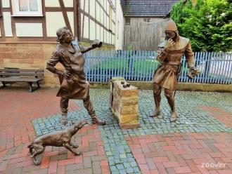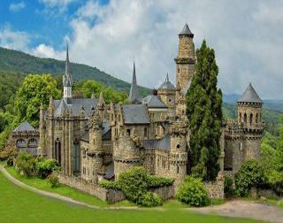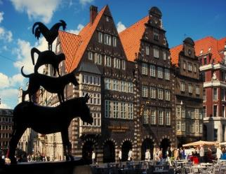
http://www.zoover.ru http://ganetsinai.com/europa/west-europa/germany/starinnyj-gorod-germanii-kassel http://travelask.ru/questions/55634-kak-dobratsya-iz-gannovera-v-bremen
\

3)Робота в групах
Учні класу об’єднуються в групи і отримують картки із завданнями
1 група отримує ілюстрації до казки «Пані Метелиця». Учні повинні закріпити їх на дошці у потрібній послідовності відповідно до змісту казки. Ілюстрації підписані уривками з казки німецькою мовою. Учні читають ці речення і перекладають за допомогою вчителя німецької мови.
- 2) 3)
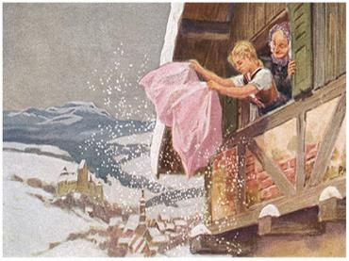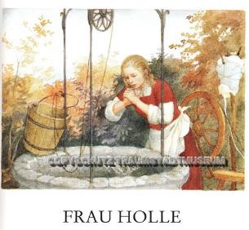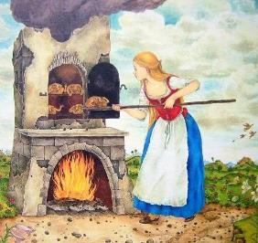
http://1.bp.blogspot.com/-p8ybFujkfy8/T8_mMcjprmI/AAAAAAAAAnE/RFROlUhGd2I/s1600/frau-holle.jpg https://i.pinimg.com/originals/a5/94/6f/a5946f3a8090bbc99d7c8bfbf4d39136.jpg https://i.pinimg.com/736x/18/86/51/1886511e82a4c56b10eee21515402b9c--book-
1) Wenn du alle Arbeit im Hause ordentlich tun willst, so soll dirs gut gehn.
2) Das arme Mädchen mußte sich täglich auf die große Straße bei einem Brunnen setzen und so viel spinnen, dass ihm die Finger zu bluten anfingen.
3) «Ach bitte, zieh mich raus, zieh mich raus, sonst verbrenn ich! Ich bin schon längst fertig gebacken»

2 група використовує матеріал із домашнього завдання: потрібно було виписати з тексту казки слова і вирази (цитати), що характеризують рідну доньку вдови і пасербицю. Учні зачитують ці вирази.
Наприклад: Пасербиця «була гарна і роботяща», мусила виконувати всю хатню роботу» , «щодня сиділа на шляху біля криниці і пряла доки, поки їй нитка не порізала пальці», «лопатою повитягала весь хліб», «вона залишилася у бабусі й негайно стала до роботи», «дівчина у всьому догоджала старій, збивала подушки так сильно, що аж пір`я летіло, ніби сніжинки» , «тільки-но дівчина ступила на поріг, линув золотий дощ і вся вона вкрилася золотом».
Бабина донька «гидка і лінива», «вколола собі пальця, всунувши руку в густий терен», «стрибнула у колодязь», «відповіла: «Тільки мені й охоти бруднитися біля тебе»(хлібові), «Ой не мала роботи! Ще якесь яблуко на голову впаде!»(яблуні), «не злякалася зубів Пані Метелиці», «першого дня дуже старалася», «другого почала лінуватись», «третього навіть уставати вранці не захотіла», «щойно дівчина ступила на поріг, як на неї перекинувся великий казан смоли».
4 група учнів отримує картки з прикладами антитез (слова-характеристики українською і німецькою мовами). Потрібно розмістити їх на дошці парами співвідносно до образів пасербиці і мачушиної доньки. На дошці – таблиця із відповідними зображеннями казки. (Також потрібно пригадати визначення терміну «антитеза».
Наприклад:
Таблиця 1
Пасербиця  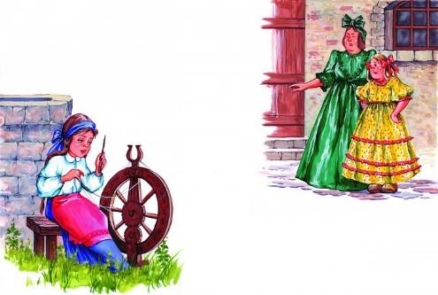 | Мачухина донька  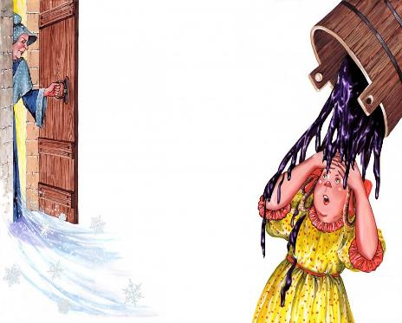
Гарна  Hübsch | Гидка  häßlich
Роботяща  Arbeitsam | Ледача  faul
Сердечна  Herzlich | Зла  bose
Скромна  Bescheiden | Нахабна  frech
Ніжна  Liebevoll | Груба  grausam

Учні замальовують таблицю в зошит, а німецькі слова вносять до словників.
5 група отримує картки з прислів`ями про лінь і про працю, про добро і зло, про рідну домівку.
Учні коментують ці прислів`я , прочитавши їх українською і німецькою мовами. Перекладають за допомогою вчителя німецької мови. Закріплюють на дошці і занотовують до зошитів.
Прислів`я німецькою мовою з перекладом.
Man bleibt nur gut, wenn man vergißt.
Людина залишається доброю, лише коли прощає.
Nur wer sein Ziel kennt, findet den Weg.
Лише той, хто знає свою мету, знаходить дорогу.
Der Fleiß bringt Brot und die Faulheit Not.
Старанність приносить хліб, а лінь-біду.
*Фізкультхвилинка німецькою мовою:
Eins, zwei, drei, vier Один, два, три, чотири,
Alle, alle turnen wir. Всі, всі повертаємося.
Eins, zwei, drei, vier Один, два, три, чотири
Alle, alle stehen wir. Всі, всі встаємо.
Eins, zwei, drei, vier Один, два, три, чотири,
Alle, alle sitzen wir. Всі, всі сідаємо.
Eins, zwei, drei, vier Один, два, три, чотири,
Alle, alle springen wir. Всі, всі стрибаємо.

IV. Узагальнення і систематизація результатів роботи .
1)Вправа на листочках.
Дописати пропущені слова німецькою чи українською мовами.
Таблиця 2
Українська | Німецька
гарна | …
сердечна | ….
… | faul
… | bescheiden
груба | …
… | arbeitsam
ніжна | …

2)Вправа «Мікрофон»:
«Найбільше мені сподобалося і запам`яталося …»(продовжити речення)

V. Підбиття підсумків і повідомлення домашнього завдання.
1)Виставлення оцінок.
2) Повідомлення завдань додому:
Прочитати казку «Бременські музики», за бажанням створити ілюстрації до казки. Подивитися мультфільм «Бременські музики» німецькою мовою за посиланням: https://www.youtube.com/watch?v=dhVhBBhb43c

